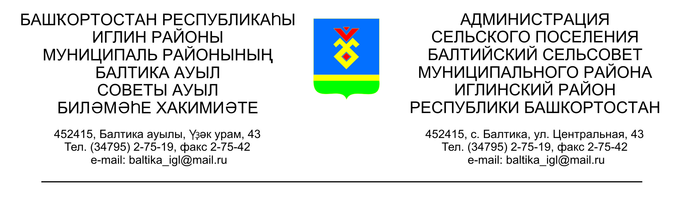 КАРАР ПОСТАНОВЛЕНИЕ
« 06 » декабрь 2014 г. № 12-35/1 «06» декабря 2014г.

О разработке и утверждении схем теплоснабжения, водоснабжения и водоотведения для населенных пунктов сельского поселения Балтийский сельсовет муниципального района Иглинский район Республики Башкортостан

В целях исполнения пункта 2 Перечня поручений Президента Российской Федерации по итогам заседания президиума Экономического совета при Президенте Российской Федерации от 30 января 2014 года № Пр-299, в соответствии с Федеральным Законом Российской Федерации от 27 июля 2010 года №190-ФЗ «О теплоснабжении», приказом Минрегионразвития от 06 мая 2011 года № 204 «О разработке программ комплексного развития систем коммунальной инфраструктуры муниципальных образований, постановлением Правительства Российской Федерации от 22 февраля 2012 года №154 «О требованиях к схемам теплоснабжения. Порядку их разработки и утверждения», в соответствии с требованиями Федерального закона от 07 декабря 2011 года №416-ФЗ «О водоснабжении и водоотведении», Федеральным законом от 06 октября 2003 года №131-ФЗ «Об общих принципах организации местного самоуправления в Российской Федерации» и Уставом муниципального района Иглинский район, на основании Постановления главы муниципального района Иглинский район от 21.11.2014 за №11-4547, администрация сельского поселения Балтийский сельсовет постановляет:

1. Утвердить Положение о разработке и утверждении схем теплоснабжения, схем водоснабжения и водоотведения для населенных пунктов, расположенных на территории муниципального района Иглинский район Республики Башкортостан, согласно приложению №1.
2. Утвердить мероприятия по разработке и утверждению схем теплоснабжения, схем водоснабжения и водоотведения для населенных пунктов, расположенных на территории муниципального района Иглинский район Республики Башкортостан, согласно приложению №2.
3. Создать рабочую группу по разработке схем теплоснабжения, схем водоснабжения и водоотведения для населенных пунктов, расположенных на территории сельского поселения Балтийский сельсовет в следующем составе:
Карунос В.Н. – глава сельского поселения
Петрасюк А.Н. – землеустроитель сельского поселения
Акатьев А.Л. – ответственный за разработку схем теплоснабжения населенных пунктов, директор ООО «Теплоэнергетик» (по согласованию)
Чаркин А.Д. – ответственный за разработку схем водоснабжения населенных пунктов сельского поселения (по согласованию)
Представителей разработчиков генеральных планов и правил землепользования и застройки сельских поселений.
4. Финансирование разработки схем теплоснабжения, водоснабжения и водоотведения для населенных пунктов, расположенных на территории сельского поселения предусмотреть за счет собственных средств сельского поселения Балтийский сельсовет.
5. Контроль возложить на землеустроителя А.Н.Петрасюка.

Глава сельского поселения: В.Н.Карунос

Приложение №1
к постановлению администрации
сельского поселения
Балтийский сельсовет
муниципального района
Иглинский район
Республики Башкортостан
от «06» декабря 2014г. №12-35/1

ПОЛОЖЕНИЕ
По разработке и утверждению схем теплоснабжения, схем водоснабжения и водоотведения для населенных пунктов, расположенных на территории сельского поселения Балтийский сельсовет муниципального района Иглинский район Республики Башкортостан

1. Настоящее Положение определяет порядок разработки и утверждения схем теплоснабжения, схем водоснабжения и водоотведения для населенных пунктов, расположенных на территории сельского поселения Балтийский сельсовет (далее – схемы теплоснабжения, схемы водоснабжения и водоотведения, а также порядок их актуализации.
2. Разработку проекта схем теплоснабжения, схем водоснабжения и водоотведения осуществляют уполномоченные органы местного самоуправления, юридические лица. В разработке схем теплоснабжения могут осуществлять теплоснабжающие организации. В разработке схем водоснабжения и водоотведения могут участвовать водоснабжающие организации.
3. Схемы теплоснабжения, схемы водоснабжения и водоотведения привязываются к существующим Правилам землепользования и застройки, разрабатываемым или утвержденным генеральным планам сельского поселения, а также с учетом сложившейся застройки населенных пунктов и планируемого дальнейшего развития.
4. Схемы теплоснабжения, схемы водоснабжения и водоотведения разрабатываются на срок не менее 15 лет с соблюдением следующих принципов:
а) обеспечение безопасности и надежности теплоснабжения, водоснабжения и водоотведения потребителей в соответствии с требованиями технических регламентов;
б) обеспечение энергетической эффективности теплоснабжения, водоснабжения и водоотведения, а также использования энергетических ресурсов и потребления холодного и горячего водоснабжения и водоотведения с учетом требований, установленных федеральными законами;
в) соблюдение баланса экономических интересов ресурсоснабжающих организаций и интересов потребителей;
г) минимизация затрат на теплоснабжение, водоснабжение и водоотведение в расчете на единицу коммунального ресурса для потребителя в долгосрочной перспективе;
д)обеспечение недискриминационных и стабильных условий осуществления предпринимательской деятельности в сфере теплоснабжения, водоснабжения и водоотведения;
е)согласование схем теплоснабжения, водоснабжения и водоотведения с иными программами развития сетей инженерно-технического обеспечения.
5.Проекты схем теплоснабжения, водоснабжения и водоотведения в течении 15 календарных дней с момента поступления на рассмотрение главе сельского поселения в полном объеме размещается на официальном сайте, за исключением сведений составляющих государственную тайну и электронной модели схемы водоснабжения и водоотведения.
Сведения о размещении проекта схемы теплоснабжения, схемы водоснабжения и водоотведения на сайте обнародуются администрацией в установленном порядке.
6. Рассмотрение проекта схем теплоснабжения, схем водоснабжения и водоотведения осуществляется Администрацией путем сбора замечаний и предложений.
Для сбора замечаний и предложений по проекту схем теплоснабжения, схем водоснабжения и водоотведения на официальном сайте администрация указывает адрес, по которому осуществляется сбор замечаний и предложений, а также срок их сбора, который не может быть менее 30 календарных дней с даты обнародования проекта схемы теплоснабжения, схемы водоснабжения и водоотведения.
7. Схемы теплоснабжения, схемы водоснабжения и водоотведения в течение 15 календарных дней с даты утверждения подлежит размещению в полном объеме на официальном сайте, за исключением сведений, составляющих государственную тайну, и электронной модели схемы теплоснабжения.
8. Схемы теплоснабжения, схемы водоснабжения и водоотведения подлежат ежегодной актуализации. Уведомление о проведении ежегодной актуализации схем теплоснабжения, схем водоснабжения и водоотведения размещается не позднее 15 января года, предшествующего году, на который актуализируется схема, Актуализация схемы водоснабжения и водоотведения должна быть осуществлена не позднее 15 апреля года, предшествующего году, на который актуализируется схема. Предложения от теплоснабжающих и водоснабжающих организаций и иных лиц по актуализации схемы теплоснабжения, схемы водоснабжения и водоотведения принимаются до 1 марта.

Приложение №2
к постановлению администрации
сельского поселения
Балтийский сельсовет
муниципального района
Иглинский район
Республики Башкортостан
от «06» декабря 2014г. №12-35/1

График
мероприятий по разработке и утверждению схем теплоснабжения, схем водоснабжения и водоотведения для населенных пунктов, расположенных на территории сельского поселения Балтийский сельсовет муниципального района Иглинский район Республики Башкортостан

№ п/п | Мероприятие | Сроки | Ответственные
1 | Провести заседание рабочей комиссии о необходимости разработки схем теплоснабжения, схем водоснабжения и водоотведения для населенных пунктов сельского поселения | 06 декабря 2014 | Землеустроитель Петрасюк А.Н.
2 | Разместить на официальном сайте сельского поселения уведомление о начале разработки схем , информацию о рабочей группе, приступившей к началу разработки схем | Не позднее 09.12.2014 | Управляющий делами Баранова О.Н.
3. | Сбор исходных данных для разработки схем теплоснабжения, схем водоснабжения и водоотведения населенных пунктов муниципального района | Не позднее 15.12.2014 | Члены рабочей группы
4. | Разработка схем (внесение изменений и корректировка существующих схем) | До 22.12.2014 | Члены рабочей группы
5. | Предоставление проектов схем на согласование и утверждение | До 26.12.2014 | Члены рабочей группы,  Совет сельского поселения
6. | Разместить схемы на официальном сайте сельского поселения. Начать разработку инвестиционных программ на 2015-2017гг. | До 30.12.2014 | Управляющий делами СП Баранова О.Н.

